REGISTRO DE EVIDENCIAS DEL PROYECTO

Información General
Proyecto: IAM Avanzado y Zero Trust – Gestión de Identidades en la Nube
Responsable: ___Lissete América de Zapata______________________________
Semana: __Semana 4 Fecha (inicio - fin): 20/07/2026 al 02/08/2026____________
Fecha: __Domingo 02 agosto de 2026_______________________________

REGISTRO DE EVIDENCIAS
Código | Fecha | Actividad | Responsable | Evidencia | Resultado
EV-001 |  | Inicio de sesión válido |  | Login exitoso y acceso al dashboard | Aprobado
EV-002 |  | Contraseña incorrecta |  | Mensaje de autenticación fallida | Aprobado
EV-003 |  | Inicio de sesión con usuario inexistente |  | Rechazo de usuario inexistente | Aprobado
EV-004 |  | Inicio de sesión con campos vacíos |  | Validación de campos obligatorios | Aprobado
EV-005 |  | Inicio de sesión con cuenta deshabilitada |  | Bloqueo por cuenta deshabilitada | Aprobado
EV-006 |  | Alerta por múltiples intentos fallidos |  | Alerta por intentos fallidos y log generado | Aprobado

DETALLE DE EVIDENCIAS

Código: EV-001
Módulo: ___Autenticación______________________________________________________
Actividad realizada: ____ Inicio de sesión válido________________________________
Descripción:
Se realizó una prueba funcional de autenticación utilizando las credenciales válidas de un usuario activo y previamente registrado en el sistema. El usuario ingresó su nombre de usuario o correo electrónico y contraseña correcta en el formulario de inicio de sesión. Posteriormente, seleccionó la opción “Iniciar sesión” para validar el acceso a la plataforma.
Resultado esperado:
El sistema debe validar correctamente las credenciales ingresadas, autenticar al usuario y permitirle el acceso al dashboard o módulo correspondiente según el rol asignado. Además, debe generarse una sesión activa y registrarse el evento de inicio de sesión exitoso en la bitácora o módulo de eventos.
Resultado obtenido:
El sistema validó correctamente las credenciales del usuario y permitió el acceso sin presentar errores. El usuario fue redirigido al dashboard correspondiente a su perfil, mostrando únicamente las opciones autorizadas según su rol. La sesión quedó activa y el evento de inicio de sesión exitoso fue registrado correctamente en el sistema.
Observaciones:
La autenticación se ejecutó de manera satisfactoria. No se presentaron mensajes de error, interrupciones ni retrasos durante el proceso. Se verificó que el sistema no expusiera la contraseña ingresada y que el usuario tuviera acceso únicamente a las funciones permitidas por su rol.

Captura de pantallas:

☐ Se abre la página Login
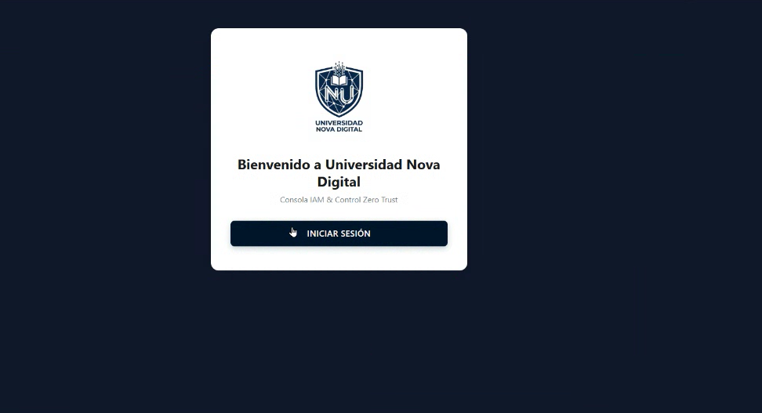

☐ Se ingresan las credenciales y se presiona Iniciar sesión
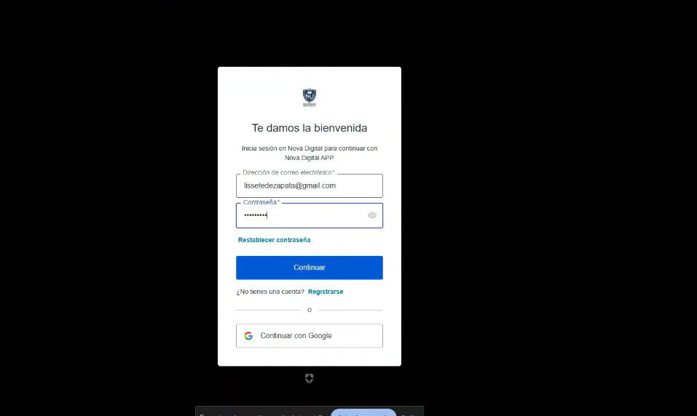

☐ El sistema refuerza el acceso mediante token de autenticación
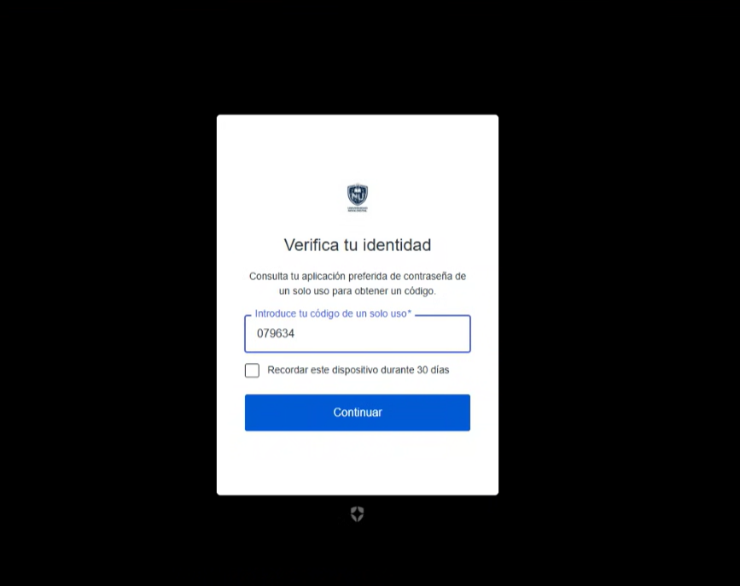

☐ El sistema valida credenciales, se redirige al Dashboard y el Dashboard carga correctamente
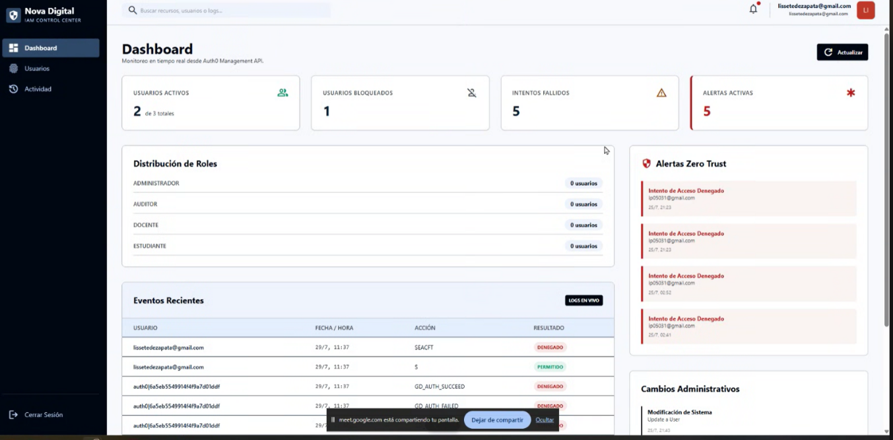

Conclusión:
La prueba fue ejecutada exitosamente. El sistema cumple con el comportamiento esperado para un inicio de sesión válido, permitiendo el acceso únicamente a un usuario activo con credenciales correctas y generando la sesión y el registro correspondiente. Por lo tanto, el caso de prueba se considera APROBADO. ✅

Código: EV-002
Módulo: ______ Autenticación _________________________________________________
Actividad realizada: _______ Contraseña incorrecta ___________________________
Descripción:
Se ejecutó una prueba de autenticación utilizando un usuario válido registrado en el sistema, ingresando deliberadamente una contraseña incorrecta con el objetivo de verificar que el mecanismo de autenticación rechace el acceso cuando las credenciales no sean válidas. Posteriormente, se seleccionó la opción "Iniciar sesión" para validar el comportamiento del sistema ante un intento de acceso con contraseña errónea.
Resultado esperado:
El sistema debe validar las credenciales ingresadas y detectar que la contraseña es incorrecta. Debe denegar el acceso al usuario, mostrar un mensaje indicando que las credenciales son inválidas (sin revelar información sensible sobre cuál dato es incorrecto), no generar una sesión activa y registrar el intento fallido de autenticación en la bitácora o registro de eventos de seguridad
Resultado obtenido:
El sistema identificó correctamente que la contraseña ingresada era incorrecta y rechazó el intento de autenticación. No permitió el acceso al dashboard ni a ningún recurso protegido, mostró un mensaje de credenciales inválidas y no creó una sesión para el usuario. Asimismo, el intento fallido quedó registrado en el módulo de eventos.

Observaciones:
La prueba fue ejecutada satisfactoriamente. El sistema protegió el acceso evitando el ingreso con credenciales incorrectas y no reveló información que pudiera facilitar un ataque de enumeración de usuarios.
Captura de pantallas:
☐ Ingresa contraseña que no es correcta
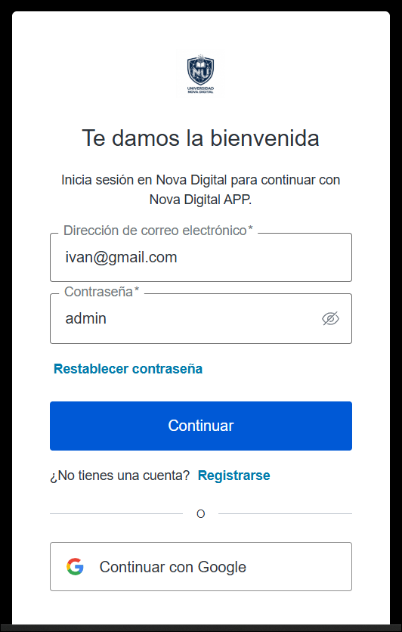

☐ muestra mensaje de error.
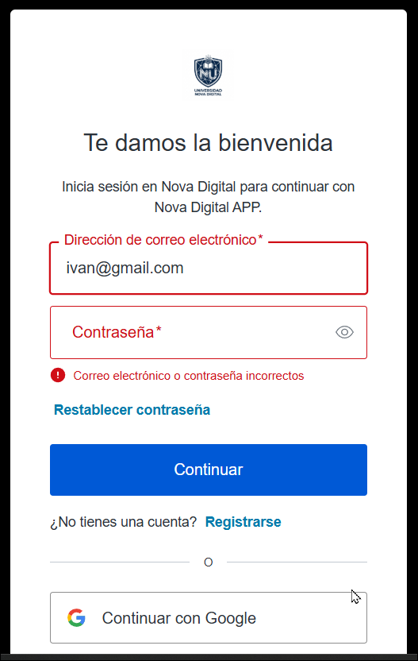

Conclusión:
La prueba fue APROBADA. El sistema respondió conforme al comportamiento esperado al detectar una contraseña incorrecta, denegando el acceso al usuario, evitando la creación de una sesión y registrando el intento fallido de autenticación, cumpliendo con los controles de seguridad establecidos para el módulo de autenticación. ✅

Código: EV-003
Módulo: ________ Autenticación _________________________________
Actividad realizada: ____ Inicio de sesión con usuario inexistente ___
Descripción:
Se realizó una prueba funcional de autenticación ingresando un nombre de usuario o correo electrónico que no se encuentra registrado en el sistema, acompañado de una contraseña cualquiera. El objetivo fue verificar que el sistema valide la existencia del usuario antes de permitir el acceso y rechace cualquier intento de autenticación con identidades inexistentes.
Resultado esperado:
El sistema debe comprobar que el usuario no existe en el repositorio de identidades y denegar el acceso de forma inmediata. Debe mostrar un mensaje genérico de autenticación, como "Usuario o contraseña incorrectos" o "Credenciales inválidas", evitando revelar que el usuario no existe por motivos de seguridad.
Resultado obtenido:
El sistema identificó correctamente que el usuario ingresado no se encontraba registrado y rechazó el intento de autenticación. No permitió el acceso al dashboard.
Observaciones:
La prueba se ejecutó satisfactoriamente. Se verificó que el sistema no proporcionó información que permitiera identificar si el usuario existe o no, reduciendo el riesgo de ataques de enumeración de usuarios.

Captura de pantallas:
☐ Ingresamos usuario y credenciales que no existen,
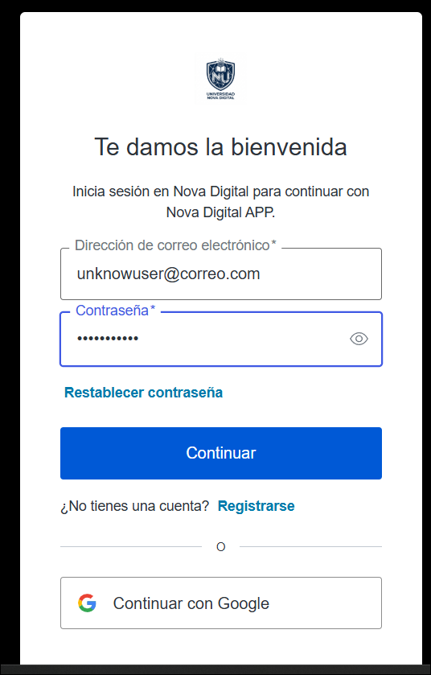
☐ Nos muestra el mensaje de error.
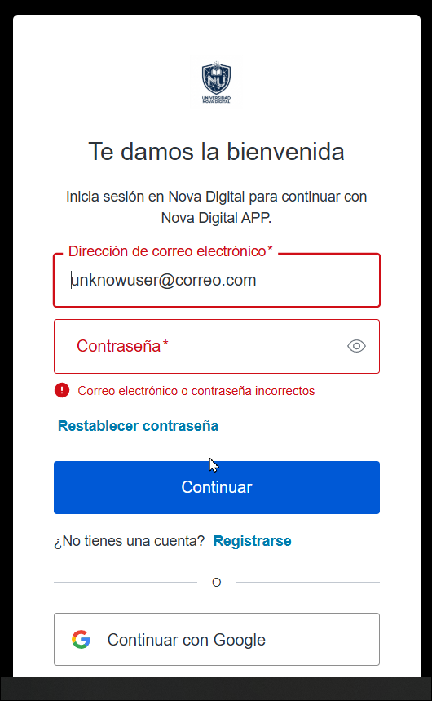

Conclusión:
La prueba fue APROBADA. El sistema respondió correctamente al intento de autenticación con un usuario inexistente, denegando el acceso, evitando la creación de una sesión y registrando el evento correspondiente en la bitácora de seguridad.

Código: EV-004
Módulo: _____ Autenticación _________________________________________________
Actividad realizada: ____ Inicio de sesión con campos vacíos _______________
Descripción:
Se realizó una prueba funcional dejando vacíos los campos de usuario (o correo electrónico) y contraseña en la pantalla de inicio de sesión. Posteriormente, se seleccionó la opción "Iniciar sesión" con el propósito de verificar que el sistema valide los campos obligatorios antes de procesar la autenticación.
Resultado esperado:
El sistema debe detectar que los campos requeridos se encuentran vacíos e impedir el envío de la solicitud de autenticación. Debe mostrar mensajes de validación indicando que el usuario y la contraseña son obligatorios, mantener al usuario en la pantalla de inicio de sesión y no generar ninguna sesión ni registrar un intento de autenticación, ya que la información requerida no fue proporcionada.
Resultado obtenido:
El sistema validó correctamente que los campos de usuario y contraseña estaban vacíos, impidiendo el proceso de autenticación.
Observaciones:
La validación se realizó correctamente desde la interfaz antes de enviar la solicitud al servidor, evitando procesamientos innecesarios y fortaleciendo la calidad de los datos ingresados. Se verificó que el sistema no permitiera continuar mientras existieran campos obligatorios sin completar.

Captura de pantallas:
☐ Se dejan los campos vacíos y se da clic en continuar.
☐ Nos muestra mensaje de que se deben llenar todos los campos.
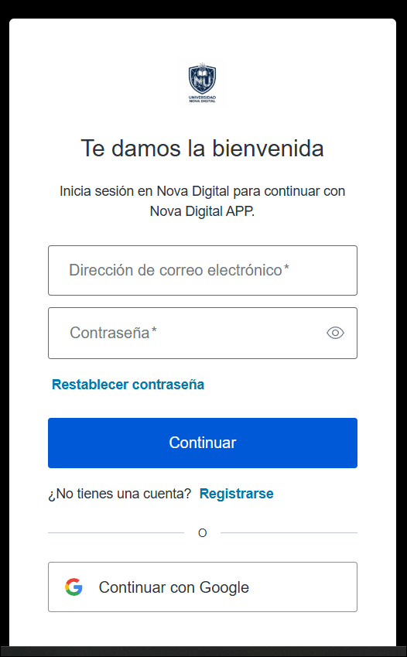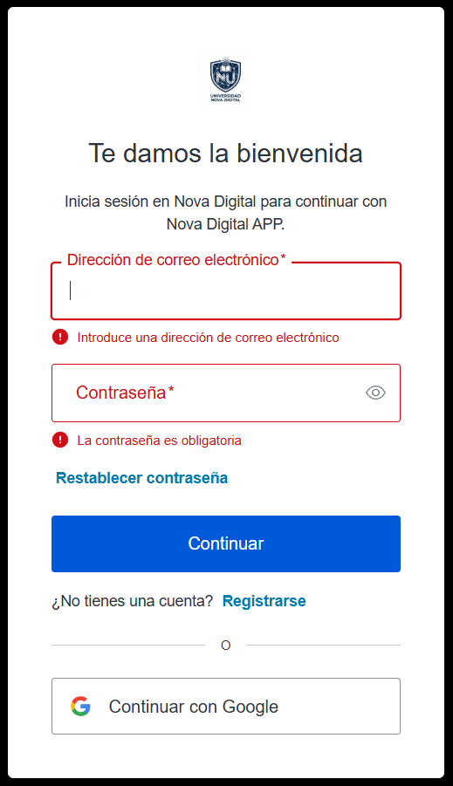

Conclusión:
La prueba fue APROBADA. El sistema validó correctamente los campos obligatorios del formulario de autenticación, impidiendo el inicio de sesión cuando la información requerida no fue proporcionada.

Código: EV-005
Módulo: ____ Autenticación __________________________________________________
Actividad realizada: ____ Inicio de sesión con cuenta deshabilitada ________
Descripción:
Se realizó una prueba funcional utilizando las credenciales válidas de un usuario cuya cuenta se encontraba previamente deshabilitada por un administrador del sistema. El objetivo fue verificar que el mecanismo de autenticación valide el estado de la cuenta antes de conceder acceso y bloquee el inicio de sesión cuando la cuenta no se encuentre habilitada.
Resultado esperado:
El sistema debe comprobar que la cuenta del usuario se encuentra en estado deshabilitado y denegar el acceso, aun cuando el nombre de usuario y la contraseña sean correctos.
Resultado obtenido:
El sistema verificó correctamente el estado de la cuenta antes de completar la autenticación. Detectó que la cuenta se encontraba deshabilitada y rechazó el intento de inicio de sesión, impidiendo el acceso al dashboard
Observaciones:
La validación del estado de la cuenta se ejecutó correctamente antes de autorizar el acceso. Se confirmó que el sistema mantiene el principio de "Denegación por defecto" y evita que usuarios con cuentas inactivas puedan acceder a la plataforma, aun cuando conozcan sus credenciales.

Captura de pantallas:
☐ Usuario bloqueado desde auth0
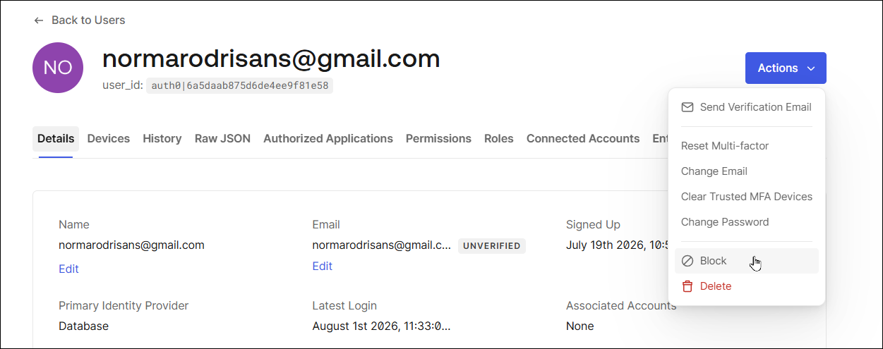

☐ Confirmación de bloqueo
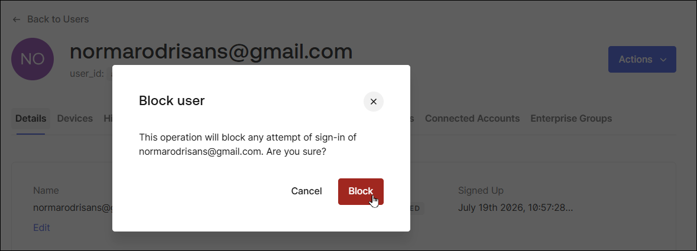

☐ Validación de usuario bloqueado.
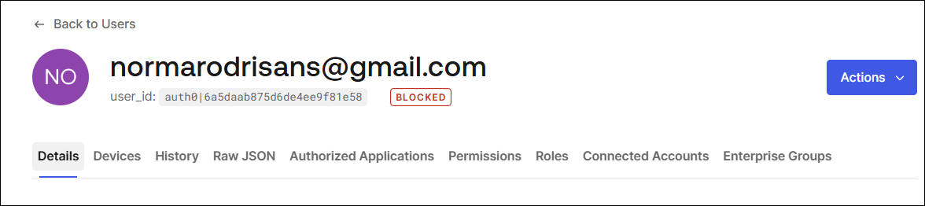
☐ Ingreso a usuario con contraseña válida.
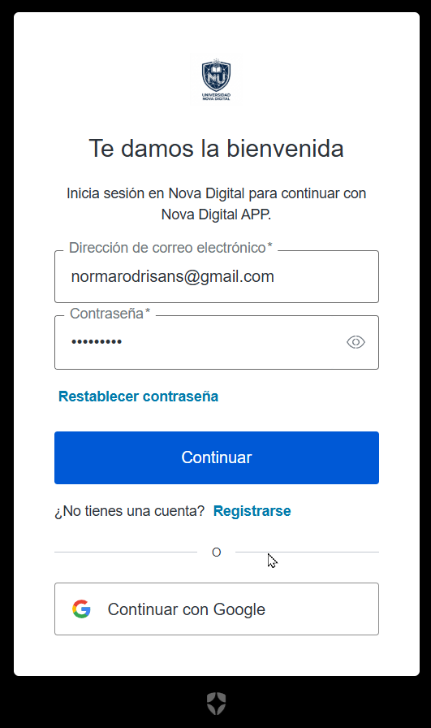

☐ El sistema re dirige hacia el inicio, no permite pasar de ahí.
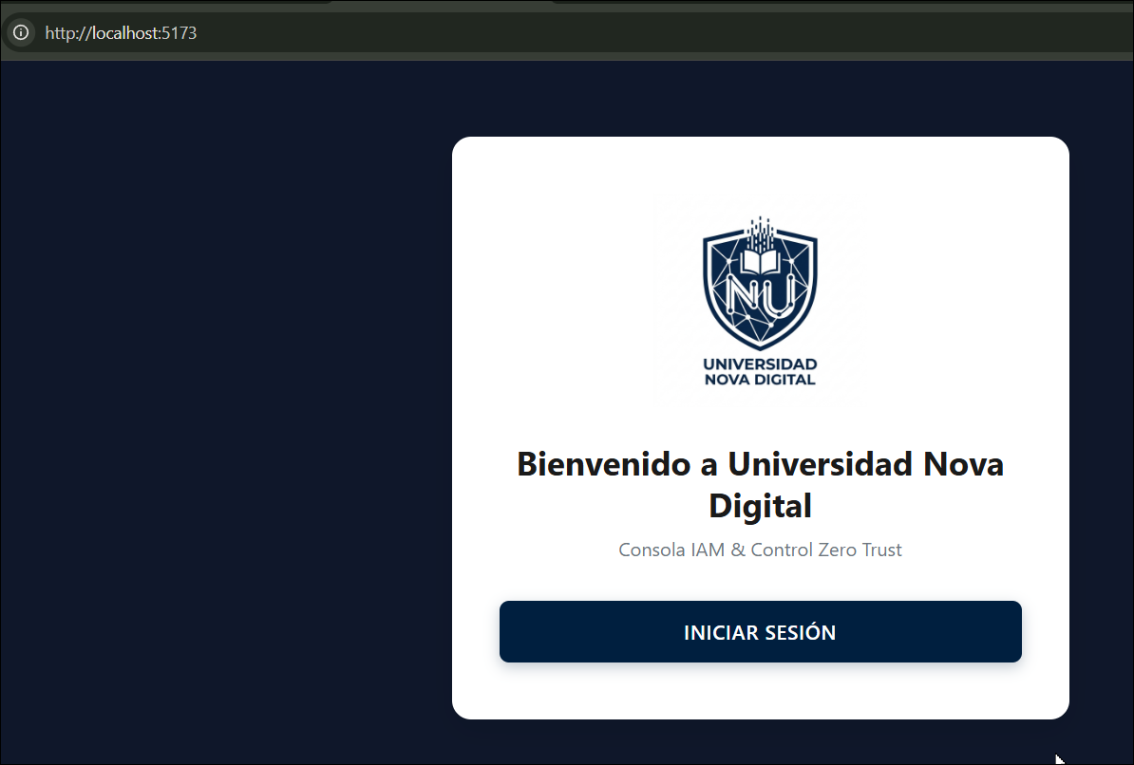

Conclusión:
La prueba fue APROBADA. El sistema validó correctamente el estado de la cuenta antes de completar el proceso de autenticación, denegando el acceso a un usuario con cuenta deshabilitada, evitando la creación de una sesión y registrando el evento correspondiente en la bitácora de seguridad.

Código: EV-006
Módulo: ___ Autenticación ___________________________________________________
Actividad realizada: __ Alerta por múltiples intentos fallidos ________________
Descripción:
Se realizó una prueba de seguridad ingresando repetidamente una contraseña incorrecta para un usuario válido, superando el número máximo de intentos permitidos por la política de seguridad del sistema. El objetivo fue verificar que el sistema detecte el comportamiento anómalo, genere una alerta de seguridad y aplique las medidas de protección configuradas para prevenir accesos no autorizados.
Resultado esperado:
El sistema debe registrar cada intento fallido de autenticación y, al alcanzar el límite configurado de intentos permitidos, generar una alerta de seguridad indicando un posible intento de acceso no autorizado.
Resultado obtenido:
El sistema registró correctamente cada intento fallido de autenticación. Al superar el número máximo de intentos permitidos, generó una alerta de seguridad y bloqueó temporalmente el acceso al usuario, impidiendo nuevos intentos de inicio de sesión
Observaciones:
La funcionalidad respondió conforme a la política de seguridad implementada, permitiendo detectar posibles ataques de fuerza bruta contra las credenciales de acceso.

Captura de pantallas:
☐ Para verificar esto debemos revisar en auth0 como está configurado.
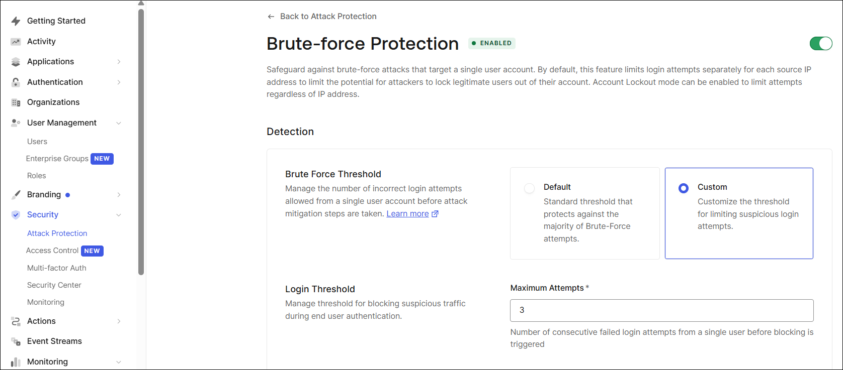
Y vemos que tiene 3 intentos antes de bloquearse la cuenta.
☐ Ahora realizamos la prueba
- Usuario de prueba con estado activo :
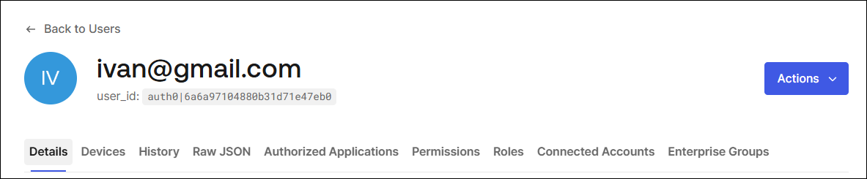

Ingresamos con contraseña incorrecta 3 veces.
☐ Primera vez
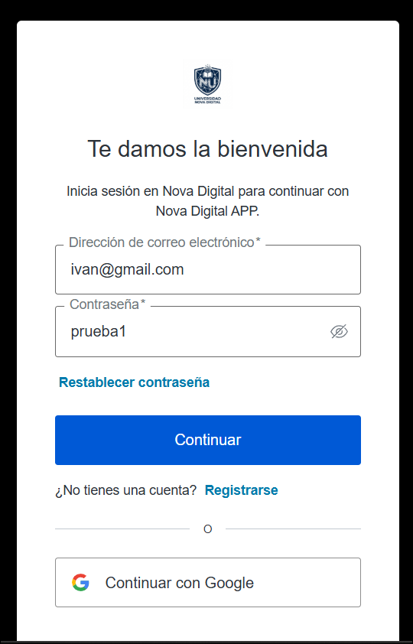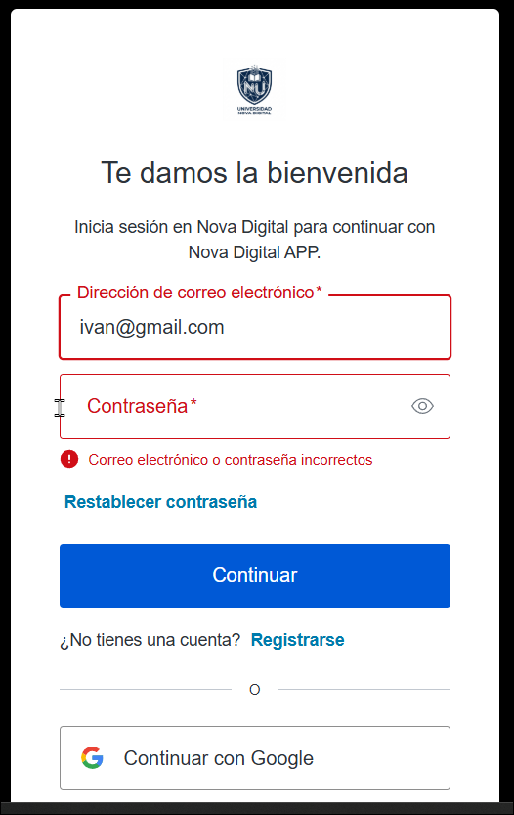

☐ Segunda vez
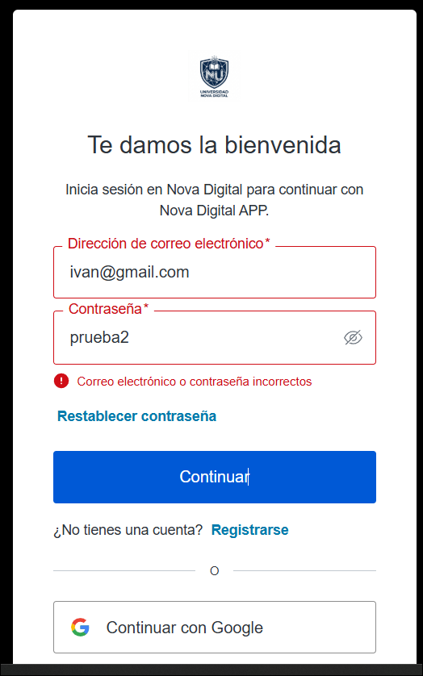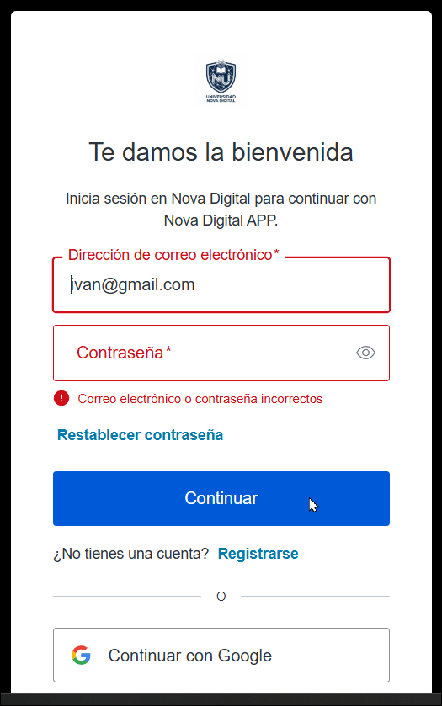

☐ Tercera vez y usuario bloqueado
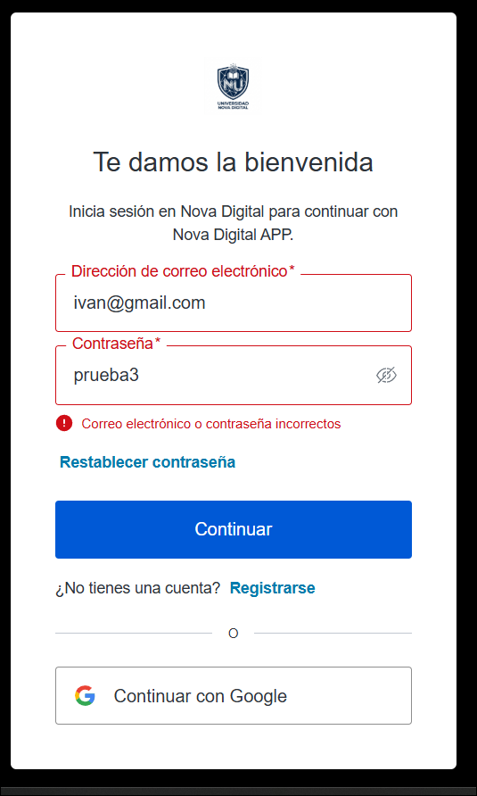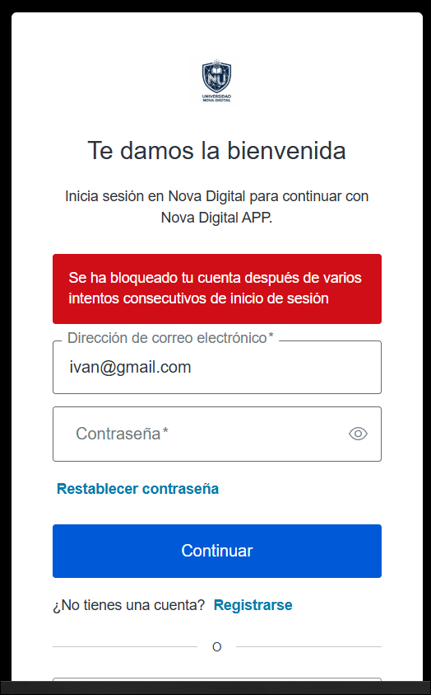
☐ Confirmamos estado de usuario bloqueado por fuerza bruta.
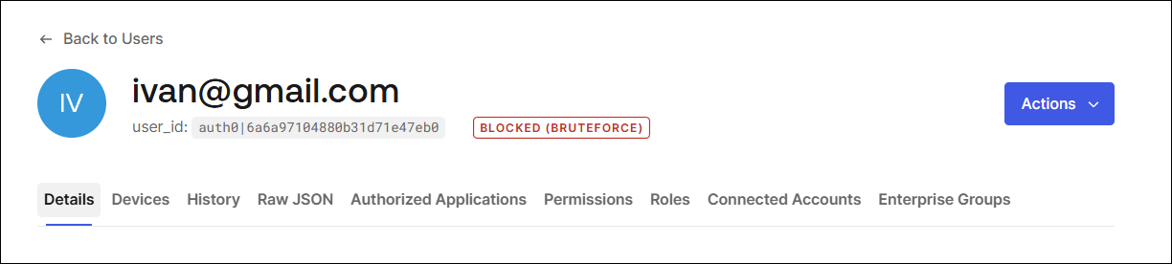

Conclusión:
La prueba fue APROBADA. El sistema detectó correctamente los múltiples intentos fallidos de autenticación, activó la alerta de seguridad y aplicó el mecanismo de protección configurado para prevenir accesos no autorizados.

